Tavola 16
Grenoble
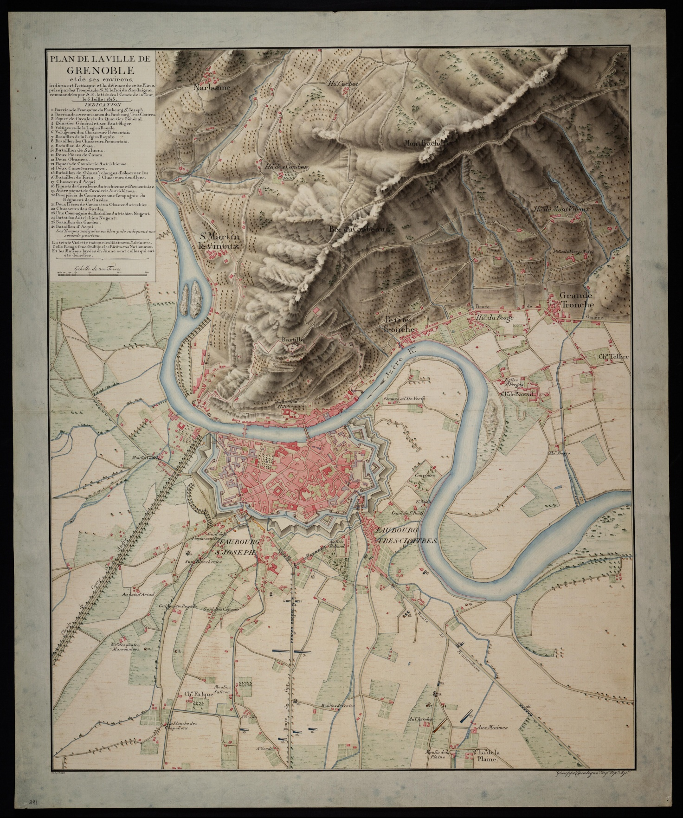
Archivio di Stato di Torino – Carte topografiche segrete – Grenoble 6 D I Rosso

